BÁO CÁO DỰ ÁN CUỐI KỲ
Học kỳ 1, năm học 2026–2027
CT484 — Phát triển ứng dụng di động
Tên ứng dụng: CafeSpot (review quán cà phê)
MSSV: BK24V7X703
Họ và tên: Lưu Minh Thông
Lớp học phần: CT484
GitHub: https://github.com/vuongdc24v7x414/CT484_CafeSpot_ThongVuong
Trong dự án nhóm gồm 2 thành viên, em được phân công phát triển các phần: (1) Splash, (2) Trang chủ, (3) chi tiết quán, (4) form thêm/sửa quán, (5) điều hướng go_router, (6) SQLite. Bạn Nguyễn Quốc Vương làm Yêu thích, Đánh giá của tôi, Tìm kiếm, Cài đặt, thông báo cục bộ và giao diện responsive.
CafeSpot là ứng dụng Flutter để xem quán cà phê, thêm/sửa/xóa, chấm sao và lưu yêu thích. Không có server. Dữ liệu nằm trong file SQLite trên máy. Em chạy và chụp ảnh trên Android emulator.

Kiến trúc em dựng cho phần dữ liệu
Màn hình không gọi SQL trực tiếp. Luồng đi một chiều như sau:
Tầng | Làm gì
UI (Screen) | Vẽ Scaffold, nhận thao tác, gọi hàm của Provider.
Provider | CafeProvider giữ danh sách quán, yêu thích, review. Đổi dữ liệu thì notifyListeners.
Repository | CafeRepository viết câu query, thêm/sửa/xóa, tính lại điểm trung bình.
DatabaseHelper | Mở file cafe_spot.db, tạo bảng lần đầu, seed 4 quán mẫu.
SQLite | File lưu trên máy. Hai bảng cafes và reviews.

Trên web sqflite không chạy, nên CafeRepository thấy kIsWeb thì dùng MemoryStore tạm. Bản em demo là bản Android, dữ liệu thật nằm trong cafe_spot.db.

Chức năng 1. Màn hình Splash
Màn này chỉ hiện lúc vừa mở app. Nền nâu, logo tách cà phê, chữ CafeSpot và dòng “CT484 · Nhóm Thông & Vương”, phía dưới có vòng xoay. Em không cho nhảy sang trang chủ ngay. Trong initState em đợi cả ba việc: SettingsProvider.load(), CafeProvider.load() và một delay 1,4 giây. Xong hết mới context.go('/home'). Delay này để file SQLite kịp tạo và seed, không thì trang chủ mở ra lúc danh sách còn trống.
Ảnh chức năng/giao diện:
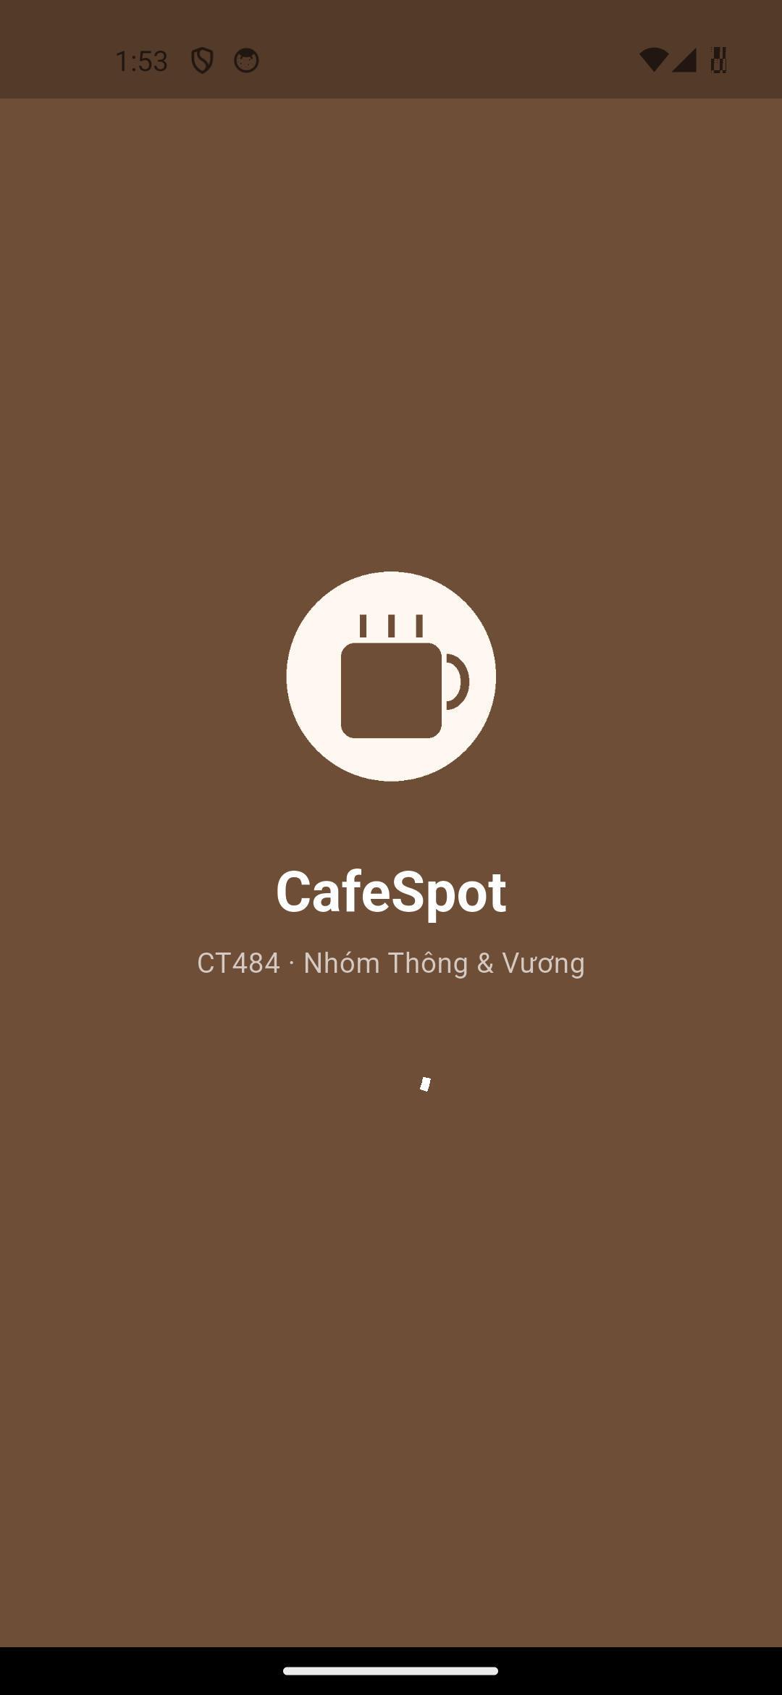
Hình 1. Splash của CafeSpot, chụp trên emulator
Chi tiết cài đặt:
Widget sử dụng: Scaffold, Center, Column, Image.asset, Text, CircularProgressIndicator.
Widget đặc biệt: Không. Logo lấy từ assets/images/splash_logo.png.
– provider: gọi load() của SettingsProvider và CafeProvider trước khi rời màn này.
– go_router: context.go('/home') sau khi dữ liệu đã sẵn sàng.
Quản lý trạng thái: Splash không giữ state nghiệp vụ. Nó chỉ chờ future xong rồi điều hướng.
Đọc/lưu dữ liệu: Kích hoạt đọc SharedPreferences (cài đặt) và mở cafe_spot.db (quán, review).

Chức năng 2. Trang chủ
Trang chủ là danh sách quán, xếp rating cao lên trước. Hàng chip Tất cả / Chuỗi / Specialty / Local để lọc. Bấm một thẻ thì mở chi tiết quán đó. Nút trái tim trên ảnh đổi yêu thích. Nút Thêm quán đẩy sang form. Icon kính lúp trên AppBar đẩy sang /search, màn này bạn Vương làm. Trên điện thoại lưới chỉ có 1 cột. Hàm gridCountForWidth tăng số cột khi màn rộng hơn (2 cột từ 520, 3 từ 750, 4 từ 1100).
Ảnh chức năng/giao diện:
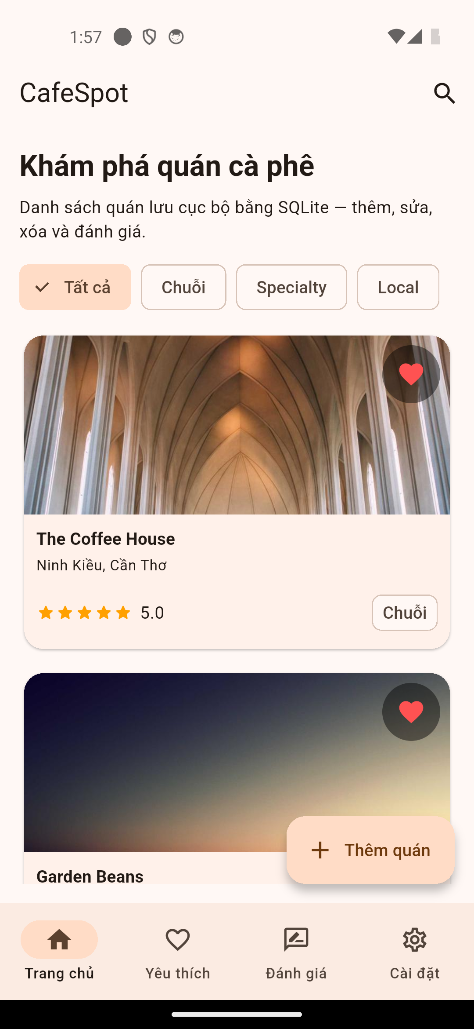
Hình 2. Trang chủ, lọc “Tất cả”, thanh điều hướng 4 tab
Chi tiết cài đặt:
Widget sử dụng: Scaffold, AppBar, GridView.builder, FilterChip, FloatingActionButton.extended, LayoutBuilder, SingleChildScrollView.
Widget đặc biệt: CafeCard (ảnh, tên, địa chỉ, sao, chip danh mục, nút tim).
– provider: watch CafeProvider để lấy cafes, category và gọi setFilter / toggleFavorite.
– go_router: context.push('/cafe/${id}'), push('/cafe-form'), push('/search').
Quản lý trạng thái: CafeProvider (ChangeNotifier). Bộ lọc category nằm trong provider, không để local state của Home.
Đọc/lưu dữ liệu: CafeRepository.getCafes đọc bảng cafes, orderBy rating DESC, created_at DESC. Lọc danh mục thì thêm category = ?.

Chức năng 3. Chi tiết quán
Khi người dùng chọn một quán, ứng dụng truyền id của quán qua pathParameters để mở đúng trang chi tiết. Route là /cafe/:id. Em lấy id bằng int.parse(state.pathParameters['id']!) rồi đưa vào CafeDetailScreen. Trang hiện ảnh, tên, địa chỉ, số sao, danh mục và mô tả. Trên AppBar có tim, bút sửa và thùng rác. Xóa thì hỏi AlertDialog trước, đồng ý mới xóa quán cùng review của quán đó. Phía dưới là chỗ viết đánh giá: bấm sao, gõ nội dung, bấm Gửi. Ngày giờ review em format bằng DateFormat('dd/MM/yyyy HH:mm') của intl, không tự nối chuỗi.
Ảnh chức năng/giao diện:
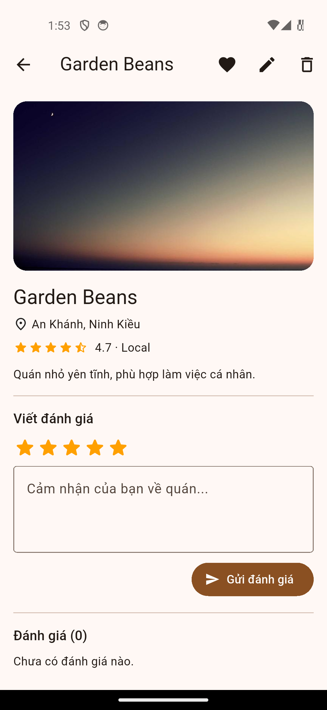
Hình 3. Chi tiết Garden Beans, mở bằng route /cafe/:id
Chi tiết cài đặt:
Widget sử dụng: Scaffold, AppBar, ListView, Image.network, TextField, AlertDialog, IconButton, FilledButton.icon.
Widget đặc biệt: RatingStars. Vừa vẽ sao theo điểm, vừa cho chọn số sao khi onChanged khác null.
– go_router: nhận id trên path; nút Sửa thì push('/cafe-form', extra: cafe).
– provider: getById, reviewsOf, toggleFavorite, addReview, deleteCafe.
– intl: định dạng created_at thành dd/MM/yyyy HH:mm cho người dùng đọc.
– flutter_local_notifications: sau khi gửi review, nếu người dùng đang bật thông báo thì nhờ NotificationService hiện một dòng. Phần plugin này bạn Vương viết, em chỉ gọi.
Quản lý trạng thái: State cục bộ của màn (_cafe, _reviews, _rating, TextEditingController). Ghi xong thì gọi provider rồi _load() lại.
Đọc/lưu dữ liệu: Đọc 1 dòng cafes theo id và các review có cafe_id trùng. Gửi review thì INSERT vào reviews, repository tính AVG(rating) rồi UPDATE cột rating của quán.

Chức năng 4. Form thêm / sửa quán
Thêm mới và sửa dùng chung một màn, route /cafe-form. Thêm thì extra = null, các ô trống, URL ảnh được điền sẵn một link picsum để đỡ phải gõ. Sửa thì router truyền object Cafe qua state.extra, form điền lại tên, địa chỉ, mô tả, URL và danh mục. Ô nào bỏ trống thì validator báo “Nhập tên quán”, “Nhập địa chỉ”… Danh mục là Dropdown, em bỏ mục “Tất cả” vì đó chỉ là bộ lọc ở trang chủ, không phải loại quán. Bấm Tạo quán hoặc Lưu thay đổi xong thì pop về trang trước.
Ảnh chức năng/giao diện:
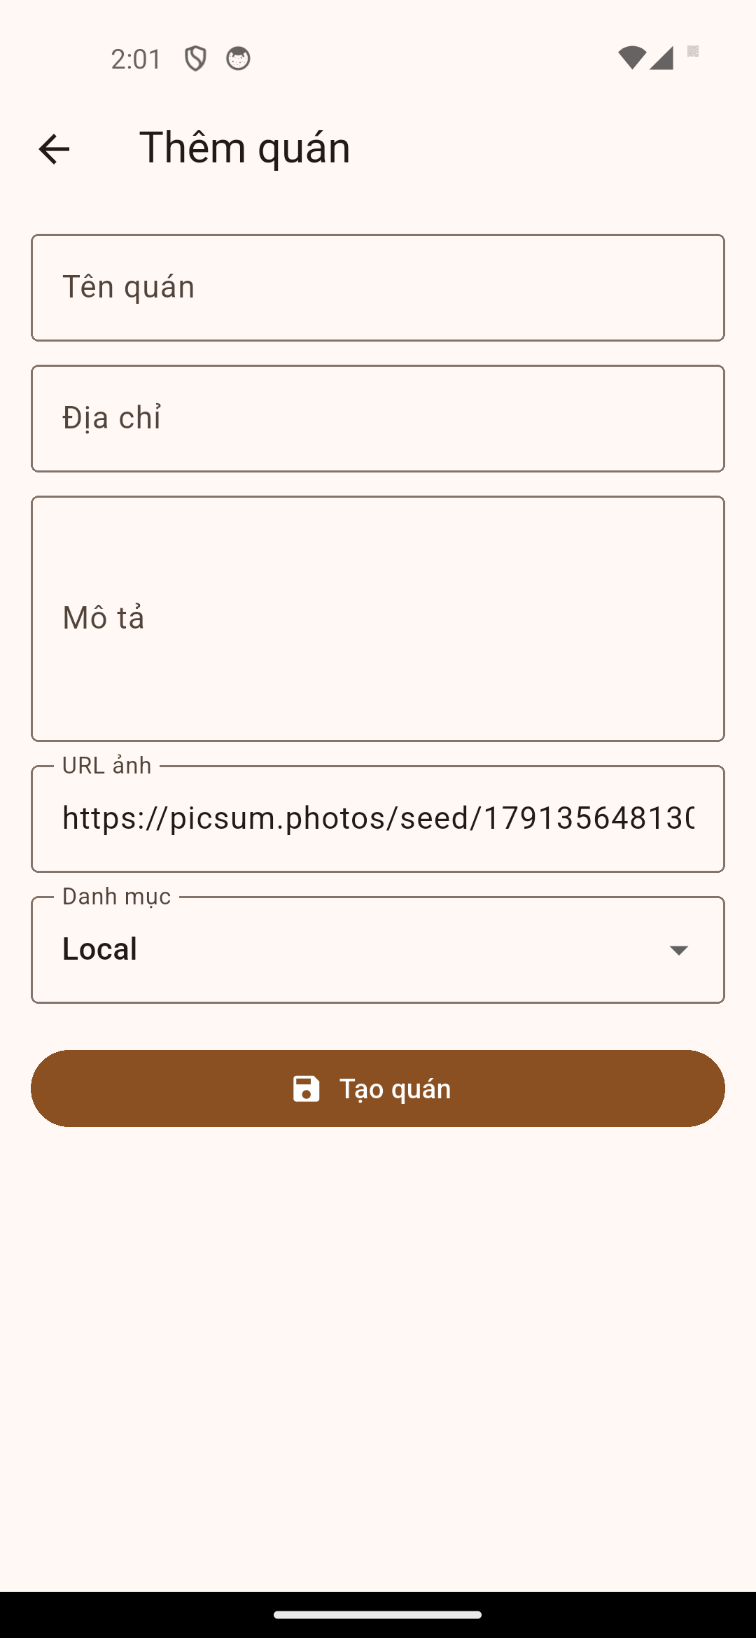
Hình 4. Form thêm quán, URL ảnh được điền sẵn
Chi tiết cài đặt:
Widget sử dụng: Scaffold, Form, ListView, TextFormField, DropdownButtonFormField, FilledButton.icon.
Widget đặc biệt: Không. Form.validate() trước khi ghi.
– go_router: nhận state.extra as Cafe?; lưu xong thì context.pop().
– provider: CafeProvider.saveCafe: id null thì insert, có id thì update.
– flutter_local_notifications: nếu bật thông báo thì báo “Đã thêm quán mới” hoặc “Đã cập nhật quán”.
Quản lý trạng thái: TextEditingController và cờ _saving trong StatefulWidget, để không bấm lưu hai lần. Danh sách quán sau khi lưu do provider load lại.
Đọc/lưu dữ liệu: INSERT hoặc UPDATE bảng cafes. Lúc insert em bỏ key id để SQLite tự tăng.

Chức năng 5. Điều hướng go_router
Toàn bộ route nằm trong lib/router/app_router.dart, hàm createAppRouter(). initialLocation là /splash. Em khai báo:
– /splash
– StatefulShellRoute.indexedStack với 4 nhánh: /home, /favorites, /reviews, /settings
– /search (đọc queryParameters['q'] nếu có)
– /cafe/:id
– /cafe-form (extra là Cafe? khi sửa)
Shell dùng indexedStack nên chuyển tab không tạo lại màn hình, danh sách không bị cuộn lên đầu. Mỗi trang bọc CustomTransitionPage: FadeTransition cộng SlideTransition, lệch bắt đầu khoảng (0.04, 0.06), curve easeOutCubic. Không dùng hiệu ứng trượt full màn hình vì nhìn hơi nặng trên emulator.
Khi người dùng chọn một quán, ứng dụng truyền id của quán qua pathParameters để mở đúng trang chi tiết. Đó là chỗ /cafe/:id ở Hình 3. Ô tìm kiếm thì truyền chuỗi qua query, form sửa quán truyền cả object Cafe qua extra chứ không nhét hết field lên URL.
Trên điện thoại shell hiện NavigationBar (nhìn thấy ở Hình 2). Bề rộng từ 800 trở lên thì ShellScaffold đổi sang NavigationRail. Ảnh dưới là lúc em kéo emulator ra màn rộng.
Ảnh chức năng/giao diện:
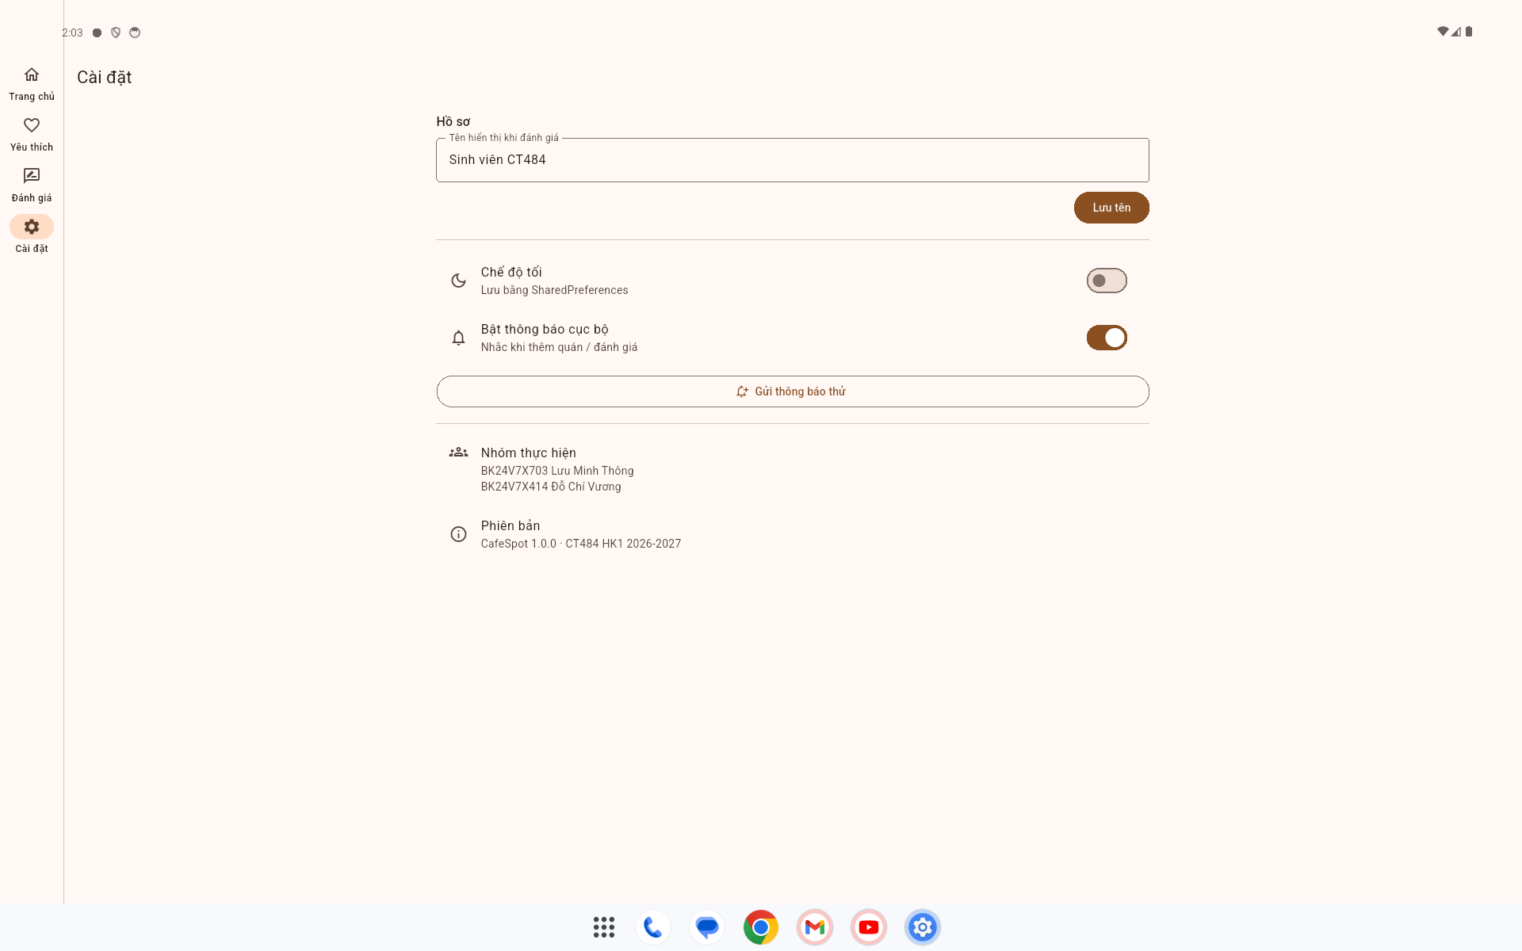
Hình 5. Shell trên màn rộng: NavigationRail bên trái, nội dung bên phải
Chi tiết cài đặt:
Widget sử dụng: StatefulShellRoute, GoRoute, CustomTransitionPage, FadeTransition, SlideTransition. Vỏ tab là ShellScaffold (NavigationBar hoặc NavigationRail).
Widget đặc biệt: StatefulNavigationShell giữ currentIndex của tab.
– go_router: khai báo route, pageBuilder và chỗ truyền/nhận pathParameters, queryParameters, extra.
Quản lý trạng thái: Router không giữ dữ liệu quán. Dữ liệu vẫn ở Provider. Shell chỉ nhớ tab đang đứng.
Đọc/lưu dữ liệu: Không ghi database. Chỉ mang id, chuỗi tìm kiếm hoặc object Cafe sang màn sau.

Chức năng 6. SQLite
Tầng này không có màn hình riêng. Quán seed xong hiện ở Trang chủ (Hình 2). Em tách 3 file: database_helper.dart, cafe_repository.dart, models cafe.dart và review.dart.
DatabaseHelper là singleton. Lần đầu mở thì getDatabasesPath() ghép với tên file cafe_spot.db, version 1. onCreate tạo hai bảng rồi seed The Coffee House, Cộng Cà Phê, Highland Coffee và Garden Beans. Hai quán The Coffee House và Garden Beans được gắn is_favorite = 1 để màn Yêu thích của bạn Vương có dữ liệu sẵn.
Cấu trúc bảng (đúng cột trong CREATE TABLE, em không thêm cột cho có):
Bảng | Cột | Ghi chú ngắn
cafes | id | INTEGER, khóa chính, tự tăng
cafes | name, address, description, image_url, category | TEXT, NOT NULL
cafes | rating | REAL, mặc định 0. Repository ghi lại bằng điểm trung bình review.
cafes | is_favorite | INTEGER, 0 hoặc 1
cafes | created_at | TEXT, chuỗi ISO-8601
reviews | id | INTEGER, khóa chính, tự tăng
reviews | cafe_id | INTEGER, khóa ngoại tới cafes(id), ON DELETE CASCADE
reviews | author, content | TEXT. author lấy từ tên hiển thị trong Cài đặt.
reviews | rating | REAL
reviews | created_at | TEXT, ISO-8601

Vài câu query em dùng thật trong CafeRepository:
– danh sách trang chủ, có thể thêm LIKE tên/địa chỉ/mô tả và category = ?.
– yêu thích: WHERE is_favorite = 1, xếp theo tên.
– sau khi thêm hoặc xóa review: SELECT AVG(rating) FROM reviews WHERE cafe_id = ?, rồi UPDATE cafes.rating.
Chi tiết cài đặt:
Widget sử dụng: Không có UI riêng.
Widget đặc biệt: Không.
– sqflite: mở database, chạy CREATE TABLE và seed.
– path: ghép đường dẫn file cafe_spot.db.
Quản lý trạng thái: Repository không gọi notifyListeners. CafeProvider gọi repository xong thì tự báo UI.
Đọc/lưu dữ liệu: File cafe_spot.db trên máy. Xóa quán thì em xóa review của quán đó trước, rồi mới xóa dòng cafes.
Phần việc còn lại trong repo (Yêu thích, Đánh giá của tôi, Tìm kiếm, Cài đặt, notification, NavigationRail) là của bạn Nguyễn Quốc Vương. Lịch sử commit của cả hai nằm trên link GitHub ở đầu báo cáo.

